DECLARAŢIA NEFINANCIARA PENTRU ANUL 2022

CUPRINS :

TERMENI, DEFINITII SI ABREVIERI | 2

INFORMATII GENERALE
2. Profilul companiei | 2
3. Angajamentele luate de conducere | 3
4. Evenimente importante in anul 2022 | 3

GUVERNANTA CORPORATIVA
5. Structura administrativa. Conformare cu Codul privind guvernanta corporativa | 4

POLITICA PRIVIND CALITATEA
5. Descrierea politicilor privind calitatea | 4

POLITICA PRIVIND MEDIUL
7. Descrierea politicilor privind mediul, sanatarea si securitatea muncii | 7

POLITICA SOCIALA. ANGAJATI, COLABORATORI SI COMUNITATEA LOCALA.
8. Descrierea politicii sociale si de personal | 11
9. Descrierea politicii privind respectarea drepturilor omului si promovarea egalitatii de gen | 12
10. Descrierea politicii privind etica si integritatea in afaceri, a factorilor de risc, a indicatorilor cheie de performanta si efectul aplicării acesteia . Codul ETIC . | 14
11. Implicarea sociala | 16

SUSTENABILITATE
12. Strategia de sustenabilitate si dezvoltare durabila a ELECTROMAGNETICA SA | 17

ALTE INFORMATII . CONCLUZII
13. Informaţii nefinanciare privind filialele | 18
14. Concluzii si perspective 2023 | 18

Electromagnetica SA este o societate comerciala pe actiuni, infiintata in 1930, listata pe Bursa de Valori Bucuresti, categoria Premium, al carui obiect principal de activitate il reprezinta fabricarea de instrumente si dispozitive pentru masura, verificare, control, navigatie (cod CAEN 2651).
Declaratia nefinanciara pentru anul 2022 descrie initiativele de sustenabilitate economica, sociala si de mediu ale Electromagnetica si impactul pe care aceste intiative l-au avut asupra activitatii companiei in 2022. Declaratia prezinta, de asemenea, informatii relevante despre modelul de afaceri al companiei, politici de calitate, etica si masuri anti-coruptie precum si riscurile asociate respectiv masurile de adresare a acestor riscuri
Raportarea nefinanciara a fost intocmita conform cerintelor impuse de reglementarile europene si nationale in materie precum : Directiva Europeana 2014/95/UE, Ordinul MFP 1938/2016, Ordinul MFP 3844/2016 si Ordinul MFP 3456/2018 precum si Regulamentul ASF nr. 5/2018 . In plus s-a luat in considerare ultimele reglementari din Regulamentul (UE) 2020/852 privind Taxonomia
- TERMENI, DEFINITII SI ABREVIERI :
AGA – Adunarea Generala a Actionarilor - Cel mai inalt organ de deliberare al unei societati comerciale pe actiuni, prin intermediul caruia se exprima vointa actionarilor in orice probleme care intereseaza societatea in cauza.
CA – Consiliul de Administratie - Organ colegial care reuneşte totalitatea administratorilor unei societăţi pe acţiuni avand sarcini de conducere, administrare sau de avizare a activitatii unei organizatii, societati comerciale, regii autonome.
Societatea – termen echivalent pentru Electromagnetica SA
- PROFILUL COMPANIEI :
Electromagnetica are urmatoarele linii principale de business :
- Produse si servicii pentru cresterea eficientei energetice
- Productie si furnizare de energie electrica
- Inchiriere spatii si dezvoltare imobiliara
Urmărind o dezvoltare durabila şi orientarea către tehnologiile viitorului Electromagnetica a ales un model de afaceri centrat pe produse eficiente energetic (corpurile de iluminat cu LED), electromobilitate (staţii de incarcare a maşinilor electrice) ori care contribuie la un management mai bun al consumului de energie electrica, la care se adaugă producţia de energie electrica din surse regenerabile.
Compania isi desfăşoară activitatea in Bucureşti iar de 15 ani activeaza si in zona situata in bazinul râului Suceava, acolo unde produce energie hidroelectrica, avand 10 microhidrocentrale.
Numarul mediu de angajaţi al societatii in 2022 a fost de 368, mentinandu-se relativ constant fata de anul precedent (-0,5 %)
In anul 2022 s-a inregistrat o cifra de afaceri de 231.502.678 lei in scadere cu 30 %, in conditiile revenirii pe profit (profit net 25.231.093 lei).

- ANGAJAMENTELE LUATE DE CONDUCERE :
Conştienta fiind de importanta pe care abordarea responsabila a aspectelor sociale, de mediu si de economisire a resurselor le poate avea asupra performantei globale a companiei si a încrederii partenerilor de afaceri, compania si-a imbogatit cultura organizationala in aceasta direcţie. Conform documentului Misiune, Viziune, Valori disponibil pe site-ul societăţii :
„Misiunea noastră, a managementului de la cel mai inalt nivel si al angajaţilor Electromagnetica, este sa oferim soluţii performante bazate pe tehnologii noi, pentru a satisface deplin clienţii si a răspunde in mod rezonabil aşteptărilor tuturor pârtilor interesate prin căutarea si deschiderea de noi drumuri in tehnica si afaceri." In viziunea asumata de managementul companiei, este esenţiala „dezvoltarea de produse si metode rezultate din activitatea proprie de cercetare - proiectare",urmărind astfel „extinderea în domenii complementare, cu potenţial înalt de creştere, ce asigura valorificarea superioara a resurselor de cercetare dezvoltare şi a bazei sale tehnologice". De asemenea, „Electromagnetica isi asuma responsabilitatea pentru tot ceea ce produce, in deplin respect fata de lege, de clienţi, de celelalte parti interesate, asigurând susţinerea produselor si serviciilor puse la dispoziţie pe piaţa pe perioada de garanţie, dar si in post-garantie".
In concordanta cu cele de mai sus, au fost elaborate politicile incidente care sunt disponibile la https://www.electromagnetica.ro/despre-companie/
Uniunea Europeana, prin Rezolutia Parlamentului European din 17 decembrie 2020 referitoare la Guvernanta Corporativa Sustenabila, mentioneaza vizavi de obligatia administratorilor de a actiona in interesul propriei intreprinderi, care de multe ori a echivalat cu interesele financiare ale actionarilor, ca activitatea intreprinderii ar trebui sa se axeze si pe interesele partilor afectate relevante, inclusiv interesele angajatilor si interesele societatii in general; o focalizare excesiva pe maximizarea profitului pe termen scurt duneaza performantelor si sustenabilitatii pe termen lung si chiar afecteaza interesele pe termen lung ale actionarilor.
- EVENIMENTE IMPORTANTE IN ANUL 2022 :
Pentru a fi consecventa cu valorile afirmate, Electromagnetica a urmarit modul de aplicare efectiva a CODULUI ETIC, elaborat in 2021 si care sta la baza activitatii angajatilor sai.
De asemenea, tot in anul 2022 a fost finalizata implementarea interna si Manualul de conformare cu regulile de concurenta prin care societatea informeaza toti salariatii si colaboratorii de principiile si legislatia concurentei si isi asuma o politica in domeniul concurentei care sa respecte toate principiile si normele legale.
Societatea a conceput ,,Strategia de sustenabilitate si dezvoltare durabila a ELECTROMAGNETICA SA” conform Rezolutiei Parlamentului European din 17.12.2020 referitoare la guvernanta corporativa sustenabila (2020/2137(INI))
Documentele mentionate mai sus sunt disponibile la pe site-ul societatii : https://www.electromagnetica.ro/despre-companie/.

- CONFORMITATEA CU CODUL DE GUVERNANTA CORPORATIVA :

5.1. Codul de guvernanta corporativa relevant

Managementul societatii considera ca un nivel ridicat de transparenta, comunicarea continua si in timp real a informatiilor importante impreuna cu protectia investitorilor reprezinta cheia sustinerii pe termen lung a strategiei de dezvoltare a companiei de către actionari si maximizarea valorii actiunilor.
Aplicarea stricta a cadrului legal incident, Legea 31/1990 – legea societatilor comerciale, republicata; Legea 297/2004 – legea pietei de capital cu modificarile si completarile ulterioare; Legea emitentilor 24/2017; Regulamentul ASF 5/2018 si Codul Bursei de Valori Bucuresti, ofera premisele de conformare cu cerintele de Guvernanta Corporativa consacrate la nivel internațional.
Consiliul de Administratie (CA) a decis sa aplice voluntar Codul de Guvernanta Corporativa al BVB, cu mentiunea ca, după specificul societății, unele prevederi vor fi respectate partial. Stadiul actual de conformare la CGC al BVB, motivele aplicarii partiale și măsurile adoptate pentru atingerea obiectivelor de guvernanta corporativa sunt prezentate în Anexa la Declarația de Guvernanta Corporativa publicata împreuna cu Raportul Anual pentru 2022.

5.2. Adunarile generale si drepturile actionarilor

Drepturile actionarilor si procedura de participare la AGA sunt mentionate in convocatorul adunarilor generale si au fost sintetizate intr-un regulament, disponibil in sectiunea de Guvernanta Corporativa pe site-ul societatii la adresa https://www.electromagnetica.ro/investitori-info/
Capacitatea societăţii de a influenta prin politici proprii diversitatea la nivelul membrilor CA este limitata, dar statutul de societate listata la bursa si legislaţia pieţei de capital conferă in primul rând acţionarilor libertatea de a propune candidaţi. In atare condiţii, societatea nu a adoptat o politica privind diversitatea si nu a constituit la nivelul CA un comitet de nominalizare, aceasta responsabilitate revenind acţionarilor. Cu toate acestea, propunerile de candidaţi si rezultatul votului in alegeri au asigurat de fiecare data un grad inalt de diversitate in ce priveşte profilul administratorilor, acoperirea ariilor de expertiza, genul, experienţa profesionala sau vârsta acestora.

5.3. Sistemul de administare

In prezent, sistemul de administrare este unul unitar, Compania fiind condusa de un Consiliu de Administratie. Componenta acestuia a fost/este de o femeie si 6 barbatii, cu o arie diversa de competenta : 3 economisti, 3 ingineri si 1 reprezentant sindical. Dintre membrii actuali ai CA, cinci sunt membrii neexecutivi iar 4 sunt independenti. Majoritatea membrilor CA au experienţa manageriala în diverse domenii de activitate

5.4. Structuri de guvernanta corporativa

Principalele structuri de administrare, conducere si supraveghere ale companiei sunt Consiliul de Administratie (CA), Directorii, Comitetul de Audit, Auditorul extern si Auditorul intern. Experienta manageriala si pregatirea profesionala a membrilor CA le permite acestora sa evalueze periodic aspectele legate de evaluarea activitatii directorilor, nominalizare, remunerare sau audit intern. Pentru conformarea cu cerintele legii auditului 162/2017 si regulamentului UE 537/2014 privind auditul, CA a hotarat in sedinta din 7 martie 2018 constituirea unui Comitet de Audit format din 3 membrii.

- DESCRIEREA POLITICILOR PRIVIND CALITATEA.
Politica de calitate a Electromagnetica asigura o conformare totala la cerinţele si aşteptările explicite ale partilor interesate (actionari, clientii, managementul de la cel mai inalt nivel, responsabilii de procese, angajatii, furnizorii, organele de reglementare, organisme financiare si bancare) dar ia in considerare si aşteptările implicite ale acestora, cu respectarea permanenta a reglementarilor si prevederilor legale.
Consecvent cu principiile politicii enuntate, s-au asigurat resursele necesare pentru:
- proiectarea, dezvoltarea, executia, comercializarea si sustinerea dupa vanzare a produselor si serviciilor oferite care sa satisfaca integral cerintele si asteptarile clientilor nostri privind calitatea, cerintele legale si de reglementare precum si asteptarile rezonabile ale partilor interesate, utilizand tehnologii curate si sigure care sa duca la imbunatatirea performantelor de mediu – sanatate si securitate in munca, luand in considerare eficienta economica a actiunilor intreprinse;
- fixarea obiectivelor anuale masurabile si a indicatorilor de performanta adecvati mentinerii echilibrului si dezvoltarii sociale;
- mentinerea certificarilor Sistemului Integrat de Management conform standardelor de referinta;
- imbunatatirea continua a eficacitatii Sistemului Integrat de Management pentru indeplinirea politicii si realizarea obiectivelor propuse;
- monitorizarea si imbunatatirea continua a performantelor tuturor activitatilor organizationale in sensul imbunatatirii randamentului economico-financiar, simultan cu asigurarea stabilitatii pe piata a firmei;
- monitorizarea si imbunatatirea gradului de satisfactie al tuturor partilor interesate;
- mentinerea si/sau obtinerea certificarilor necesare promovarii si impunerii pe piata a principalelor produse propuse de catre Electromagnetica, in special corpuri de iluminat stradal cu LED si echipamente de incarcare vehicule electrice.
În conformitate cu procedura generala „Gestionarea riscurilor și oportunitatilor” au fost identificate și evaluate riscurile în domeniul calitatii. Pentru riscurile cu impact au fost stabilite planuri de măsuri de menținere a acestora sub control, astfel încât probabilitatea de aparitie și / sau gravitatea impactului sa scada considerabil.
Din categoria riscuri cu impact iniţial mare fac parte riscuri care pot conduce la suspendarea/anularea unor certificări având ca implicatie directa pierderea unor contracte importante (peste 500.000 EURO), precum si cele care pot conduce la plata unor daune de peste 200.000 EURO ca urmare a nerespectarii termenelor si / sau calitatii livrarilor.
Din categoria riscuri cu impact iniţial mediu (în cazul ipotetic al producerii riscului, acestea ar avea un impact moderat, cuantificabil in costuri), fac parte riscurile care conduc la scăderea eficacităţii Sistemului Integrat de Management al Calităţii; proiectarea şi lansarea de produse şi servicii care nu satisfac aşteptările clienţilor, cerinţele legale ori aşteptărilor rezonabile ale pârtilor interesate. In cazul producerii acestor riscuri, activitatea poate fi afectată prin scăderea satisfacţiei clienţilor si scaderea competitivităţii, conducând la pierderea de comenzi și diminuarea activitatii.
Riscurile sunt ţinute sub control prin:
- mentinerea activa, adaptarea și dezvoltarea a Manualului sistemului integrat de management și a tuturor procedurilor de sistem, cu accent deosebit pe implementarea şi respectarea procedurilor de “Analiza efectuata de management”, “Control element de iesire neconform, Neconformitate, Actiune corectiva, preventiva(...)”, “Audit intern” , “Gestionarea riscurilor si oportunitatilor”si “ Analiza Contractului”;
- monitorizarea şi măsurarea satisfacţiei tuturor partilor interesate;
- monitorizarea si imbunatatirea performantelor tuturor activitatilor organizationale in sensul imbunatatirii randamentului economico-financiar, simultan cu asigurarea stabilitatii pe piata a firmei;
- implementarea şi respectarea procedurilor de proiectare/avizare/calificare interna a proiectelor de cercetare dezvoltare;
- definirea și urmarirea realizarii programului de instruire al personalului;
- monitorizarea unitara și asigurarea resurselor necesare implementarii Planurilor de actiuni corective și de imbunatatire stabilite.

In anul 2022 s-au mentinut toate certificarile de sistem obtinute anterior . Astfel putem mentiona :
a) Mentinerea certificarii Sistemului integrat de management general: EN ISO 9001:2015 -" Sisteme de management al calitatii. Cerinte.”; EN ISO 14001: 2015 -„Sisteme de management de mediu - Cerinte cu ghid de utilizare” si ISO 45001:2018 “Sisteme de management al sanatatii in munca. Cerinte si indrumari pt utilizare”;
b)Mentinerea certificarii Sistemului de Management al Calitatii pentru produsele automotiv bazate pe injectia de mase plastice: IATF 16949:2016 - „Quality management systems requirements for automotive production and relevant service parts organizations”
c) Supravegherea 1 a Laboratorului Fotometric si Compatibilitate Electromagnetica conform standard specific ISO 17025 : 2018 .
Pentru desfasurarea în mod organizat a activitatii au fost definite obiective specifice pentru fiecare din politicile stabilite de managementul de la cel mai înalt nivel. În contextul respectarii cerintelor standardelor conform cărora Sistemul de Management Integrat a fost certificat, s-au stabilit indicatori cheie de performanta masurabili, in funcție de care se face urmarirea si evaluarea rezultatelor obtinute.
Conform monitorizarilor si raportarilor facute, in anul 2022 toate obiectivele specifice au fost atinse si toti indicatorii cheie au fost respectati. Principalii indicatori cheie de performanţa în domeniul calităţii realizaţi în anul 2022 au fost :
- punctajul privind satisfacţia clienţilor = 98,78 puncte pentru clientii auto si 98,78 puncte pentru altii, deci o medie de 98,78 puncte (nivel A) . Satisfacţia clienţilor a avut o usoara crestere de la 97,9 la 98,78 puncte.
- rata medie a costurilor calităţii = 5,98 %. Costurile calitatii au scazut fata de 2021 dar au ramas in intervalul optim de 5% ÷ 10%, ceea ce dovedeste o utilizare eficienta a fondurilor.

Aceasta scadere s-a produs in urmatorul context:
- in costurile calitatii, 60 % reprezinta costurile de asigurare a calitatii, iar intre acestea ponderi mari au activitatea de cercetare-dezvoltare produs si mentinerea certificarilor de produs;
- costurile cu non-calitatea se inscriu in aceeasi curba descendenta ca si in anii anteriori, ele scazand in 2022 cu 21 % fata de 2021, astfel incat au ajuns sub 1,5 % din productia marfa.
- valoarea productiei a crescut 9 %.

Societatea a pus pe primul plan satisfacţia tuturor partilor interesate si menţinerea încrederii acestora in companie.
- DESCRIEREA POLITICILOR PRIVIND MEDIUL , SĂNĂTATEA SI SECURITATEA MUNCII PRECUM SI SCHIMBARILE CLIMATICE.

La baza acestor politicii stau identificarea si tinerea sub control a aspectelor de mediu si riscurilor asociate tuturor activităţilor ce se desfăşoară in organizaţie, pentru asigurarea conformării cu cerinţele legale si cu alte cerinţe aplicabile la care organizaţia subscrie, prevenirii poluării si a accidentelor de munca, a îmbolnăvirilor profesionale, dar si respectarea dreptului partilor interesate de a trai intr-un mediu nepoluat.
Activitatea de cercetare-dezvoltare este principalul mijloc de diminuare a impactului asupra mediului în viitor, prin introducerea de tehnologii de fabricaţie eficiente energetic şi mai puţin poluante, precum şi lansarea de noi produse cu impact redus asupra mediului pe durata de utilizare. Dintre produsele noi menţionam staţiile de încărcare rapidă a automobilelor electrice.
Electromagnetica isi insuseste prevederile din Regulamentul (UE) 2020/852 privind Taxonomia
Taxonomia UE (Regulamentul (UE) 2020/852[4]) instituie o înțelegere unitară a activităților economice durabile din punct de vedere al mediului în UE, printr-un sistem de clasificare a activităților durabile și stabilirea unor praguri de performanță, reprezentate de criteriile tehnice de examinare pentru şase obiective de mediu: (i) atenuarea schimbărilor climatice; (ii) adaptarea la schimbările climatice; (iii) utilizarea durabilă și protecția resurselor de apă și a celor marine; (iv) tranziția către o economie circulară; (v) prevenirea și controlul poluării; (vi) protecția și refacerea biodiversității și a ecosistemelor.
Concomitent, activitatea economică este considerată durabilă din punct de vedere al mediului dacă nu prejudiciază semnificativ niciunul dintre aceste obiective de mediu. Acest sistem permite instituțiilor financiare europene și companiilor să îmbunătățească durabilitatea activităților lor și să se alinieze la tranziția către activități durabile.
In mod concret, in ceea ce priveste Taxonomia, societatea s-a concentrat pe :

- utilizarea durabilă și protecția resurselor de apă și a celor marine.
- prevenirea și controlul poluării;
- protecția și refacerea biodiversității și a ecosistemelor.
Electromagnetica detine 10 microhidrocentrale in judetul Suceava, pe raurile Suceava si Brodina, cu o putere totala instalata de 5,467 MW. Exista o grija permanenta pentru protectia mediului prin respectarea tuturor reglementarile legale (ex. respectarea debitului de servitute pentru protejarea cursului de apa si a populatiei de pesti). De asemenea centralele sunt automatizate si exista sisteme video inteligente care semnealeaza orice problema legata de blocarea cursului de apa (ex. busteni cazuti in cazul unor viituri) ceea ce permite ca echipele de interventie sa actioneze in maxim 2 ore. | 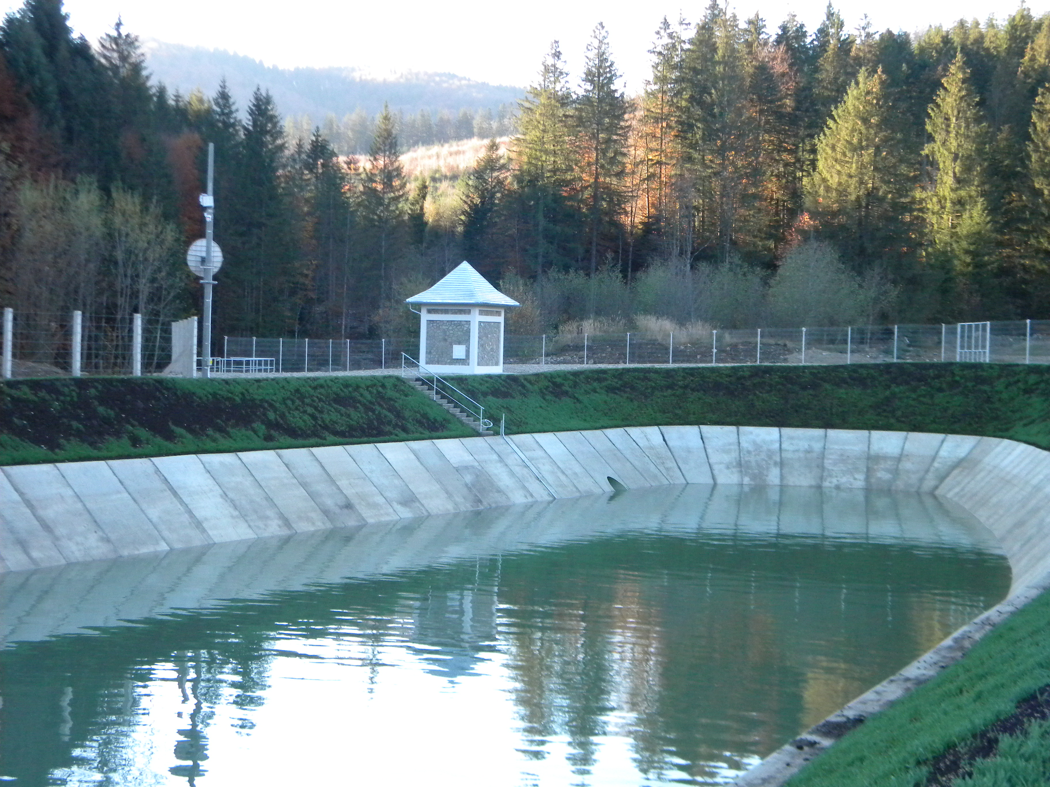
S-au realizat programe de protectie a malurilor pentru protejarea eroziunii si afectarii drumurilor de acces.
In ceea ce priveste activitatea la sediul principal din Bucuresti, societatea detine propriile surse de apa, folosind sub 7 % apa din reteaua Apa Nova. Apele reziduale sunt atent monitorizate prin analize efectuate lunar de catre o firma autorizata. Pentru apa potabila sunt efectuate analize bacteriologice si fizico-chimice, trimestrial, de catre DSP. La toate analizele se elibereaza buletine de analiza.
In cadrul intreprinderii un spatiu de 2000 mp a fost transformat din spatiu de depozitare intr-o insula de verdeata, plantandu-se gazon si pomi. |  | 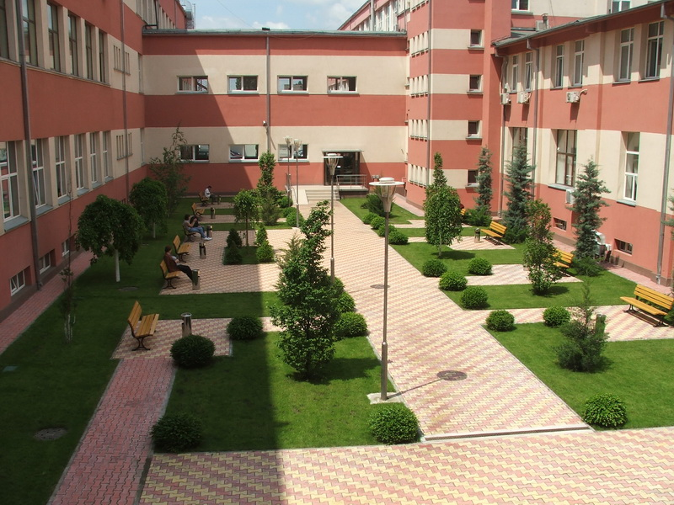
 | O parte din activitatea Electromagnetica este orientata spre echipamente eficiente energetic (corpuri de iluminat cu LED) precum si in producerea si instalarea de statii de incarcare cu energie electrica, ceea ce stimuleaza cresterea numarului de autovehicule electrice in detrimentul celor pe combustibili conventionali. Chiar la sediul Electromagnetica am instalat peste 57 de statii de incarcare atat pentru salariati si chiriasi cat si pentru terte firme. | 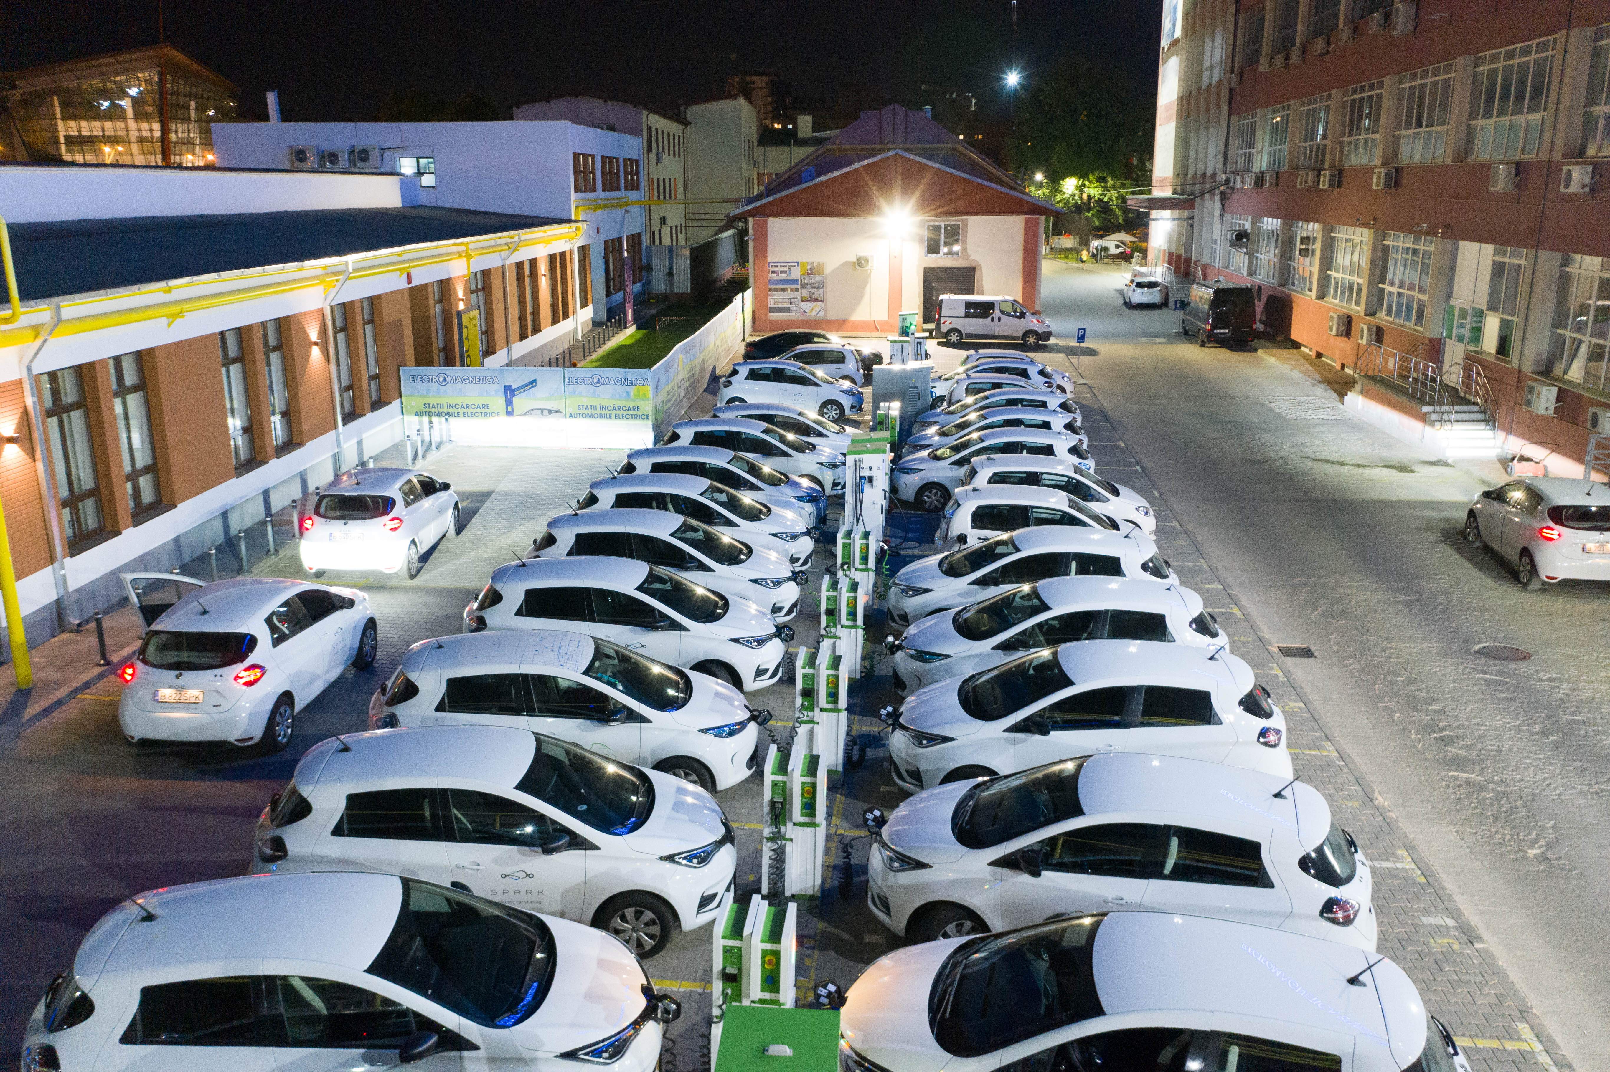

Solicităm personalului, contractorilor și furnizorilor noștri să participe activ la îndeplinirea obiectivelor noastre în ceea ce privește Calitatea operațiunilor, Sănătatea și Securitatea Muncii și Mediul, prin implementarea tuturor regulamentelor și programelor relevante adoptate.
Compania dispune de toate autorizatiile de mediu legale, necesare desfasurarii activitatii. Emitentul nu desfasoara activitati cu impact semnificativ asupra mediului si nu are litigii cu privire la incalcarea legislatiei privind protectia mediului inconjurator.
In perioada ianuarie – martie 2022 au fost transmise Agentiei pentru Protectia mediului, Raportarile anuale referitoare la:
- gestiunea deseurilor generate in Electromagnetica SA in anul 2021;
- centralizatorul substantelor si preparatelor chimice periculoase utilizate in societate in anul 2021;
- centralizatorul ambalajelor introduse pe piata de catre societate in anul 2021;
- buletinele de analiza pentru factorul de mediu „apa uzata” in anul 2021;
- inventarul emisiilor si imisiilor de gaze in atmosfera in anul 2021.
APA :
In cursul anului 2022 au fost transmise catre autoritatile competente care monitorizeaza factorii de mediu din Electromagnetica SA, respectiv Apele Romane si Apa Nova, rapoartele si buletinele de analiza pentru apele uzate rezultate in urma activitatii societatii.
Trimestrial s-a asigurat monitorizarea apei potabile prin efectuarea analizelor la Directia de Sanatate a Municipiului Bucuresti. S-au efectuat lunar analize de ape uzate, pe baza contractului incheiat cu S.C BIOSOL PSI S.R.L. - Ploiesti. In acest scop au fost prelevate probe de apa uzata din cele cinci racorduri de evacuare a apelor uzate la canalizarea oraseneasca.Valorile concentratiilor poluantilor analizati s-au situat sub valorile limita admisibile prevazute in HG 188/2002 anexa 2 (NTPA 002/ 2002).
Trimestrial au fost efectuate dezinfectii ale surselor proprii de apa, respectiv ale celor trei foraje de medie adancime si a bazinului de inmagazinare a apei. Dezinfectia s-a efectuat conform prevederilor procedurii POM – 03 “Dezinfectia surselor proprii de apa, a bazinelor de inmagazinare si verificarea potabilitatii apei”.
DESEURI :
In vederea respectarii prevederilor din Legea nr. 211/2011 privind regimul deseurilor, modificata prin O.U.G nr. 68/2016, H.G. 1292/2010 pentru modificarea si completarea H.G. 349/2005 privind depozitarea deseurilor, HG 1061/2008 privind transportul deseurilor periculoase si nepericuloase pe teritoriul Romaniei, O.U.G nr. 5/2015 privind deseurile de echipamente electrice si electronice, HG 235/ 2007 privind gestionarea uleiurilor uzate, s-au intreprins urmatoarele:
- deseurile rezultate din productie au fost predate ritmic in vederea evitarii formarii stocurilor, catre agenti economici autorizati;
- au fost predate deseurile periculoase si uleiul uzat pe baza contract. cu firma RIAN CONSULT SRL;
- s-a intocmit programul de conformare cu cerinţele legale impuse de Legea 211/2011;
- este desemnat prin decizie responsabilul cu gestionarea deșeurilor, care este intruit conform legislatiei in vigoare;
- s-a procedat la reanalizarea și clasificarea deșeurilor periculoase generate în Electromagnetica SA, pentru care trebuie efectuată caracterizarea conform legii 211/ 2011;
- s-a intocmit Planul de prevenire a generării deşeurilor.

AER :
S-au efectuat semestrial analize de aer emisii si imisii, pe baza contractului cu SC TEDNOVA SRL.

Politica societăţii în acest domeniu urmăreşte:
- minimizarea cantităţilor de deşeuri generate si gestionarea lor în condiţii de siguranţa atunci când apariţia lor nu poate fi evitata;
- reducerea consumurilor de resurse naturale;
- reducerea impactului asupra mediului asociat activităţilor si produselor societăţii, prezente si viitoare, prin înlocuirea treptata a unor tehnologii şi a unor materii prime cu altele care au un impact redus de mediu;
- proiectarea şi dezvoltarea de produse ecologice şi economice care pe durata lor de utilizare diminuează amprenta asupra mediului a consumatorilor;
- exercitarea în amonte şi în aval, pe lanţul de furnizare de materii prime şi de desfacere a produselor, a unei influente pozitive privind dezvoltarea durabila şi sustenabila;
- prevenirea apariţiei situaţiilor de urgenta cu impact asupra mediului si sănătăţii si securităţii muncii, prin stabilitea si aplicarea de masuri coerente si eficiente de prevenire a accidentelor majore in care sunt implicate substanţe periculoase;
- adoptarea unui comportament preventiv fata de poluarea mediului pentru a imbunatati continuu performantele de mediu;
- asigurarea unui mediu de lucru optim pentru angajaţi în vederea păstrării, în primul rând prin activităţi preventive, a sănătăţii şi siguranţei salariaţilor;
- supravegherea continua a stării de sănătate a angajaţilor si întreprinderea de acţiuni pentru îmbunătăţirea sănătăţii acestora si pentru prevenirea accidentelor si îmbolnăvirilor profesionale;
In domeniul protecţiei mediului şi SSM au fost identificate următoarele riscuri:
Riscuri cu impact iniţial mare (în cazul ipotetic al producerii riscului, acestea ar avea un impact semnificativ). In aceasta categorie se inscriu: situaţiile de urgenţa cu impact asupra mediului şi SSM; lipsa masurilor de preventie si monitorizare a cazurilor de infectare cu virusul SARS-Cov-2, gestionarea deşeurilor în condiţii de nesiguranţa; dezvoltarea de produse cu amprenta mare asupra mediului pe perioada de utilizare; comportament nepreventiv şi creşterea impactului asupra mediului prin uzura echipamentelor.
Riscuri cu impact iniţial mediu (în cazul ipotetic al producerii riscului, acestea ar avea un impact moderat). în aceasta categorie se încadrează: creşterea nejustificata a consumurilor de resurse naturale; lipsa masurilor de supraveghere a sănătăţii angajaţilor, de prevenire a accidentelor şî îmbolnăvirilor profesionale; în cazul realizării acestor riscuri, societatea ar avea de suferit prin restrângerea accesului pe piaţa a produselor poluante, creşterea nemulţumirii clienţilor, creşterea costurilor de producţie, aplicarea de sancţiuni privind încălcarea normelor de mediu, periclitarea siguranţei sănătăţii angajaţilor şi a pârtilor interesate, restrângerea capacităţii de producţie prin diminuarea numărului de angajaţi apţi de munca.
Riscurile de mediu şi SSM au mentinute la un nivel mic prin implementarea şi respectarea procedurilor de gestionare a deşeurilor, implementarea şi respectarea procedurilor pentru situaţii de urgenţa, retehnologizarea producţiei, testarea produselor noi, standardizarea şi optimizarea acestora, menţinerea în funcţiune a unui cabinet medical de întreprindere şi efectuarea periodica de analize medicale specifice.
In ceea ce priveste riscul aferent virusului SARS-Cov-2 (COVID-19) s-au despus eforturi sustinute pentru prevenirea infectarilor, aplicand masuri preventive si de control acces : monitorizarea temperaturii la intrare, dezinfectarea repetata a spatiilor in cursul zilei, montarea de dispensere de geluri antibacteriene la prinicpalele usi de acces, instructajul salariatilor precum si decalarea programului. Totodata, acolo unde activitatea o permitea s-a trecut, prin rotatie, la regimul de telemunca.
In cazul aparitei de cazuri de infectare cu virusul SARS-COV 2 sau chiar la suspiciunea existentei unei asemenea posibilitati la salariati, s-au facut anchete epidemiologice si s-a trecut, pe cheltuiala companiei, la testarea extinsa a salariatilor respectivi sau a colegilor persoanelor infectate. Astfel, in cursul anului 2022 au fost facute peste 60 de teste PCR.
Principalii indicatori cheie de performanţa în domeniul protecţiei mediului şi SSM realizaţi în anul 2022 au fost:
- Corpurile de iluminat cu LED vândute în perioada de raportare realizează o economie de energie electrica de cel putin 50 % fata de cele tradiţionale pe care le inlocuieste.
- Energia electrica vanduta prin statiile de incarcare de 854.935,65 kWh/an 2022 inlocuieste (pentru aceiasi distanta parcursa) la un consum mediu si constant, aproximativ 260.000 litri de combustibili conventionali.
- Rezultatele la testarea apei reziduale au fost conforme.
- Nu au fost constatate noi cazuri de îmbolnăviri profesionale, evenimente cu impact major asupra mediului ori incidente cu efecte majore asupra sănătăţii şi securităţii persoanelor.
- Auditurile desfăşurate nu au constatat neconformitati.

- DESCRIEREA POLITICII SOCIALE SI DE PERSONAL,
Conducerea Electromagnetica dezvolta si implementează un sistem de reglementari interne prin care organizează activităţile din cadrul companiei astfel incat acestea sa fie executate eficient, prin alocarea resurselor necesare, identificarea riscurilor si luarea masurilor necesare de anulare/reducere a acestora la un nivel acceptabil.
Cea mai importanta resursa necesara pentru atingerea obiectivelor sunt angajaţii bine pregătiţi profesional, motivaţi, integri si echipaţi corespunzător. Din punct de vedere social urmărim menţinerea unei relaţii de colaborare constructiva cu organizaţiile salariaţilor si cu celelalte parti interesate, bazandu-ne pe legislaţia în domeniu, prin:
- sprijinirea unei activităţi sindicale constructive si încheierea unui Contract Colectiv de Munca specific angajaţilor Electromagnetica;
- comunicare permanenta pe toate aspectele majore ale evoluţiei organizaţiei şi afacerii cu organizaţiile sindicale, considerând angajaţii ca fiind o terţa parte interesată în succesul afacerii;
- stabilirea si implementarea modalităţilor de ajutorare a persoanelor defavorizate şi / sau în situaţii familiale deosebite;
- stabilirea si implementarea de diferite facilitaţi pentru toţi angajaţii, în funcţie de potenţialul organizaţiei şi necesităţile identificate;
- urmărirea stării de sănătate a angajaţilor prin efectuarea periodica de controale de specialitate (inclusiv dar nu numai, in mod gratuit, un set complet de analize de sange)
- sprijinirea angajaţilor si a familiilor acestora atunci când sunt in situaţii dificile de sănătate;
- acoperirea in procent de 50% a costurilor biletelor de tratament balnear pentru angajaţi (pentru anumite catergorii de salariati);
- acordarea de bonuri de masa (pentru anumite catergorii de salariati) ;
- sprijinirea persoanelor si/ sau a comunităţilor dezavantajate prin sponsorizări si la cererea salariaţilor Electromagnetica, direcţionarea procentului de 2% din impozitul pe profit plătit de angajaţi spre Crucea Roşie si/sau ONG-uri.
Electromagnetica asigura acordarea de şanse egale angajaţilor sai actuali sau potenţiali prin:
- recrutarea/promovarea personalului intr-un mod transparent, ţinându-se cont de competenţa si experienţa profesională necesara şi integritatea candidaţilor;
- asigurarea condiţiilor pentru instruire si perfecţionare continua in profesiile in care activează, dar si pentru protecţia mediului si a sănătăţii si securităţii muncii;
- evaluarea activităţii si aptitudinilor doar pe baza de criterii de performanta obiective, sustenabile, măsurabile, adecvate scopului, monitorizate consistent si transparente tuturor angajaţilor.
- crearea de condiţii optime de lucru pentru stabilizarea personalului.
Fondul de salariu al angajatilor aferent anului 2022 a crescut cu rata inflatiei declarata de INS (8,3 %).
Riscurile din acest sector se situează la un nivel iniţial mediu (în cazul ipotetic al producerii riscului, acestea ar avea un impact moderat).
Au fost identificate următoarele riscuri: scăderea ratei de retentie a personalului existent sau a noilor angajaţi, alocarea unui număr insuficient de ore de formare profesionala, diminuarea bugetului alocat imbunatatirii condiţiilor de munca si prevenţiei in sănătatea angajaţilor, carenţe in informarea corecta a angajaţilor in ce priveşte situaţia societăţii. In eventualitatea realizării acestor riscuri, compania se poate confrunta cu creşterea costurilor de recrutare, scăderea calităţii produselor si serviciilor prestate, scăderea productivităţii muncii, conflicte sindicale, demotivarea angajaţilor.
In anul 2022, Consiliul de Administratie avand in vedere Hotararea Guvernului nr 440/2022 pentru aprobarea Strategiei nationale privind incluziunea sociala si reducerea saraciei pentru perioada 2022-2027 a dispus acordarea angajatilor care au un salariu de incadrare mai mic sau egal cu suma stabilita de altfel cu Sindicatul cu titlu de protectie sociala avand in vedere cresterea pretului la alimentele de baza, inflatie de circa 15% la acel moment al platii, precum si cresterea pretului energiei electrice si al gazelor naturale.
Prin masurile adoptate, majoritatea riscurilor identificate mai sus au fost menţinute la un nivel scăzut, cu excepţia riscului de retentie a personalului existent si al noilor angajaţi, care se situează la un nivel mediu, fiind influenţat de deficitul de candidaţi de pe piaţa muncii, in special cu privire la personalul tehnic.
Pentru controlul riscurilor din acest domeniu, au fost luate masuri de motivare a personalului prin stimulente financiare si crearea unui mediu de lucru plăcut, realizarea planului anual de instruire si de pregătire profesionala, implicarea angajaţilor in procesul decizional prin cooptarea in CA al unui reprezentant sindical, menţinerea bugetului pentru rezolvarea situaţiilor sociale deosebite, realizarea unui plan de inducţie si integrare a noilor angajaţi.
Organizaţia sindicala are un grad de reprezentare de cca. 55 % din personal, este parte in negocierea contractului colectiv si constituie un partener in implementarea politicilor sociale si de personal.
Pentru a asigura salariatilor si chiriasilor facilitati suplimentare si conditii propice desfasurarii activitatii, in incinta Electromagnetica Business Park exista o cantina, o zona de fast-food, doua mici magazine alimentare plus un spatiu verde de recreere (gradina engleza).
Printre acţiunile de interes pentru comunitatea locala, mai ales in conditiile in care de multi ani in Bucuresti exista o criza a locurilor in gradinite, menţionam acordul încheiat în urma cu mai mulţi ani cu liceul Ion Barbu pentru funcţionarea într-un spaţiu deţinut de societate a grădiniţei Electromagnetica. De asemenea, acum doi ani a fost modernizat un corp de cladire, in care functioneaza o noua gradinita.
Legat de pandemia COVID 19, ELECTROMAGNETICA considera protectia salariatilor ca fiind un element de prima importanta, atat prin masurile preventive descrise la punctul 4 cat si prin testarea gratuita PCR atunci cand exista suspiciuni de infectare sau in cazuri confirmate prin testare extinsa la toti cei care lucreaza in aceeasi incinta. Persoanelor testate pozitiv li s-a asigurat o prima consiliere de catre medicul de medicina muncii, recomandandu-se in toate cazurile izolarea la domiciliu si contactarea medicului de familie si a DSP.
Principalii indicatori de performanta îndepliniţi in 2022 în acest domeniu se încadrează in obiectivele asumate, după cum urmează:
- Gradul de participare la şedinţele CA ale reprezentantului sindicatului = 100%
- Rata de retentie a angajaţilor = 82,4 %
- Procentul de retinere a noilor angajati = 60 %
- Numărul mediu de ore de instruire (mediu, calitate, SSM) şi de formare profesională= 25 h/angajat
- Procentul de neutilizare a forţei de munca = 1,4 %
Pe pilonul SOCIAL, dezideratul nostru este de a institui mecanisme care sa depisteze si sa elimine cazurile de incalcare a normelor etice si deontologice, consolidarea unui climat de munca adecvat, concomitent cu promovarea imaginii si reputatiei ELECTROMAGNETICA SA in mediul de afaceri in care activeaza, precum si consolidarea increderii investitorilor in viabilitatea actiunilor societatii.
- DESCRIEREA POLITICII PRIVIND RESPECTAREA DREPTURILOR OMULUI SI PROMOVAREA EGALITATII DE GEN :
Electromagnetica garantează respectarea drepturilor omului, in conformitate cu prevederile legale, pentru angajaţii si colaboratorii sai, dar si pentru părţile interesate prin:
- punerea la dispoziţie de condiţii de muncă ce respectă demnitatea individului şi de locuri de muncă corespunzătoare din punct de vedere al securităţii şi sănătăţii în muncă;
- interzicerea oricărei forme de intimidare prin limbaj, atitudine, gesturi, orice alta forma de atac la persoana;
- eliminarea oricărei forme de discriminare de sex / vârsta / rasa / religie / convingeri politice;
- respingerea ferma a exploatării copiilor;
- respingerea colaborării cu organizaţii care nu respecta drepturile omului.
Incălcarea drepturilor omului poate avea ca impact căderea sub incidenţa legii, proteste din partea angajaţilor sau a publicului, scăderea prestigiului în societate.
Riscul de a încălca drepturile omului are un impact iniţial mediu, dar prin măsurile de tinere sub control, aceste riscuri au fost menţinute la un nivel mic. Prevederi legate de respectarea drepturilor omului au fost incluse în regulamentul intern şi în contractul colectiv de munca.
In anul 2022, nu au fost reclamate la Comisia de Disciplina cazuri de intimidare sau de atac la persoana şi nici cazuri de discriminare pe motive de sex/varsta/rasa/religie/convingeri politice.
Compania continua sa sprijine accesul femeilor in functiile de conducere, asigurand sanse egale de promovare. Ponderea femeilor in anul 2022, in medie a fost:
- 14,8 % in cadrul Consiliului de Administratie
- 25 % in functii de conducere
- 38,5 % in zona middle-management (sefi de departamente / servicii)
- 45,5 % din totalul salariatiilor
- DESCRIEREA POLITICII PRIVIND ETICA SI INTEGRITATEA IN AFACERI
Electromagnetica susţine corectitudinea în afaceri, respectarea legislaţiei în vigoare şi luarea de atitudine împotriva faptelor de corupţie, intimidare în afaceri, monopolizare sau evaziune prin :
- Instituirea unor mecanisme de declarare a conflictelor de interese şi de raportare a comportamentului neetic ori nelegal sau abateri de la integritate a angajaţilor. Electromagnetica asigura prin reglementari interne mecanisme eficiente de raportare şi gestionare a comportamentului neetic si a conflictelor de interese, a tranzacţiilor societăţii cu persoanele afiliate şi a tranzacţiilor cu instrumente financiare emise de societate realizate de persoanele ce au acces la informaţii privilegiate. Aceste reglementari interne detaliază atât modul de raportare cat si modul de investigare a comportamantului neetic al angajaţilor şi reprezentanţilor societăţii. Caile de raportare instituite oferă posibilitatea oricărui angajat, client, furnizor sau subcontractor sa raporteze abaterile, astfel incat sa se asigure confidenţialitatea sesizărilor şi investigaţiilor. Electromagnetica respecta drepturile persoanelor investigate şi oferă protecţie împotriva oricăror repercusiuni asupra persoanelor de buna credinţa care raportează abaterile.
- Interzicerea oricărei forme de mituire sau corupţie în relaţiile de afaceri sau de serviciu;Interzicerea oricăror forme de creare de monopol, participare la monopoluri sau colaborare cu firme susceptibile a avea practici monopoliste;
- Respectarea tuturor formelor de embargouri instituie legal;
- Interzicerea oricărei forme de evaziune şi evitarea oricărei forme de colaborare cu firme sau persoane dovedite a practica evaziunea;
Electromagnetica îşi propune declararea şi înregistrarea tuturor situatiior de conflict de interese precum, sa asigure mecanisme eficiente de raportare şi investigarea prompta a comportamentelor neetice.
In acest scop s-a stabilit ca angajaţii pot sesiza conflictele de interese pe linie ierarhica sau direct la Comisia de Disciplina. In ceea ce priveşte abaterile de la comportamentul etic, clienţii, furnizorii, subcontractantii sau alte persoane interesate, inclusiv angajaţii, pot sesiza aceste fapte pe adresa de email juridic@electromagnetica.ro.
In anul 2022 nu au fost semnalate cazuri de conflicte de interese neraportate ori avertizări de integritate, astfel încât indicatorii cheie de performanţa în domeniul eticii şi integrităţii în afaceri s-au încadrat în ţintele propuse.
CODUL ETIC . SCOPUL EMITERII CODULUI ETIC
Prezentul COD ETIC se doreste a fi un ghid de conduita la nivelul individual al fiecarui angajat, dar si procedural si actional in contextul diverselor situatii aparute, pentru rezolvarea problemelor de etica.
Scopul este consolidarea unui climat de munca adecvat concomitent cu promovarea imaginii si reputatiei ELECTROMAGNETICA SA in mediul de afaaceri in care activeaza, precum si consolidarea increderii investitorilor in viabilitatea actiunilor societatii.
DOMENIU DE APLICARE; CUI SE ADRESEAZA
CODUL ETIC se adreseaza tuturor angajatilor ELECTROMAGNETICA SA, atat cei aflati pe diversele paliere de executie, cat si managerilor de toate nivelurile ori persoanelor cu atributii de reprezentare.
CODUL ETIC descrie ansamblul de valori, principii si norme etice necesare pentru construirea si mentinerea de raporturi echitabile intre:
- angajatii ELECTROMAGNETICA SA
- angajatii ELECTROMAGNETICA SA si partenerii de afacerii
- angajatii ELECTROMAGNETICA SA si societatea in ansamblu,
precum si in interactiunea cu interesele actionarilor si investitorilor (cu atat mai mult cu cat societatea este listata la Bursa de Valori Bucuresti).
CODUL ETIC are caracter obligatoriu si se aplica in toate structurile ELECTROMAGNETICA SA, in orice moment si indiferent de pozitia ocupata in cadrul societatii; conducerea si angajatii se vor conforma in litera si spiritul acestuia.
Asumarea prezentului COD ETIC reprezinta asumarea valorilor societatii.
Principiile generale care guvernează conduita profesională a personalului ELECTROMAGNETICA SA sunt următoarele:
respectarea supremaţiei Constituţiei şi a legii
prin actele si faptele lor, angajatii ELECTROMAGNETICA SA respecta Constitutia si legile tarii, in conformitate cu atributiile care ii revin

loialitatea față de ELECTROMAGNETICA SA
angajatii asigura prestigiul ELECTROMAGNETICA SA si se abtin de la orice acte sau fapte care ar putea prejudicia imaginea sau interesele societatii

cinstea si corectitudinea
in exercitarea functiei si in indeplinirea atributiilor de serviciu, angajatii trebuie sa dea dovada de buna-credinta, cinste si corectitudine

confidentialitatea
obligatie legala conform careia, angajatii ELECTROMAGNETICA SA asigura si pastreaza confidentialitatea informatiilor obtinute in cursul sau ca urmare a indeplinirii atributiilor de serviciu

deschiderea si transparenta
activitatile care prezinta interes public, desfasurate de angajatii ELECTROMAGNETICA SA sunt publice in conformitate cu normele societatilor listate la bursa

impartialitatea si nediscriminarea
in exercitarea atributiilor functiei, angajatii ELECTROMAGNETICA SA sunt obligaţi sa aiba o atitudine obiectiva, neutra fata de orice interes politic, economic, religios sau de alta natura

independenta
angajatii ELECTROMAGNETICA SA actioneaza in mod liber de orice interes al participantilor pe piata in care isi desfasoara activitatea profesionala, nu solicita si nu accepta instructiuni directe din partea vreunei entitati publice ori private, cu exceptia relatiilor institutionale realizate prin modalitati oficiale

integritatea
angajatii ELECTROMAGNETICA SA isi exercita obligaţiile şi atribuţiile din fisa postului în mod onest şi cu maximă corectitudine, în mod profesionist, imparţial şi independent, fără niciun abuz

libertatea gandirii si a exprimarii
in orice imprejurare, angajatii ELECTROMAGNETICA SA isi exprima si fundamenteaza opiniile corelativ cu respectarea libertăţii opiniilor interlocutorilor

profesionalismul
angajatii ELECTROMAGNETICA SA isi indeplinesc atributiile de serviciu cu responsabilitate, competenta, eficienta, corectitudine si constiinciozitate
- IMPLICAREA SOCIALA :
Electromagnetica SA pune accent pe implicarea sociala si ajutorarea comunitatilor unde isi desfasoara activitatea.
La sediul central exista doua gradinite , dintre care una integrata in sistemul Ministerului Educatiei, venind in sprijinul locuitorilor din cartierele Rahova-Ferentari. | 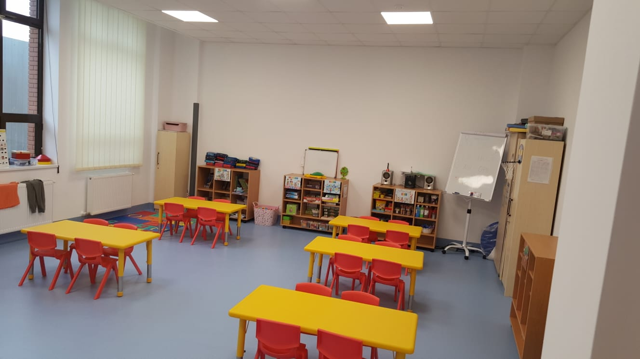
In ultima luna o atentie desoebita a fost acordata situatiei refugiatilor din Ucraina in spiritul Rezolutiei Parlamentului European referitoare la agresiunea Rusiei impotriva Ucrainei ( Rezolutia 2022/2564), in special pentru protectia grupurilor vunerabile, minoritatilor, femeilor si copiilor, mai ales copii neinsotiti si cu dizabilitati si boli grave.
In zona de nord a tarii , apropae de granita cu Ucraina, unde sunt concentrate activitatile de productie energie electrica, Electromagnetica si-a pus la dispozitie spatiile pentru cazarea temporara a refugiatilor . De asemenea au fost montate in toate locurile placute bilingve pentru a avertiza asupra pericolelor care pot aparea in zona unor microhidrocentrale | 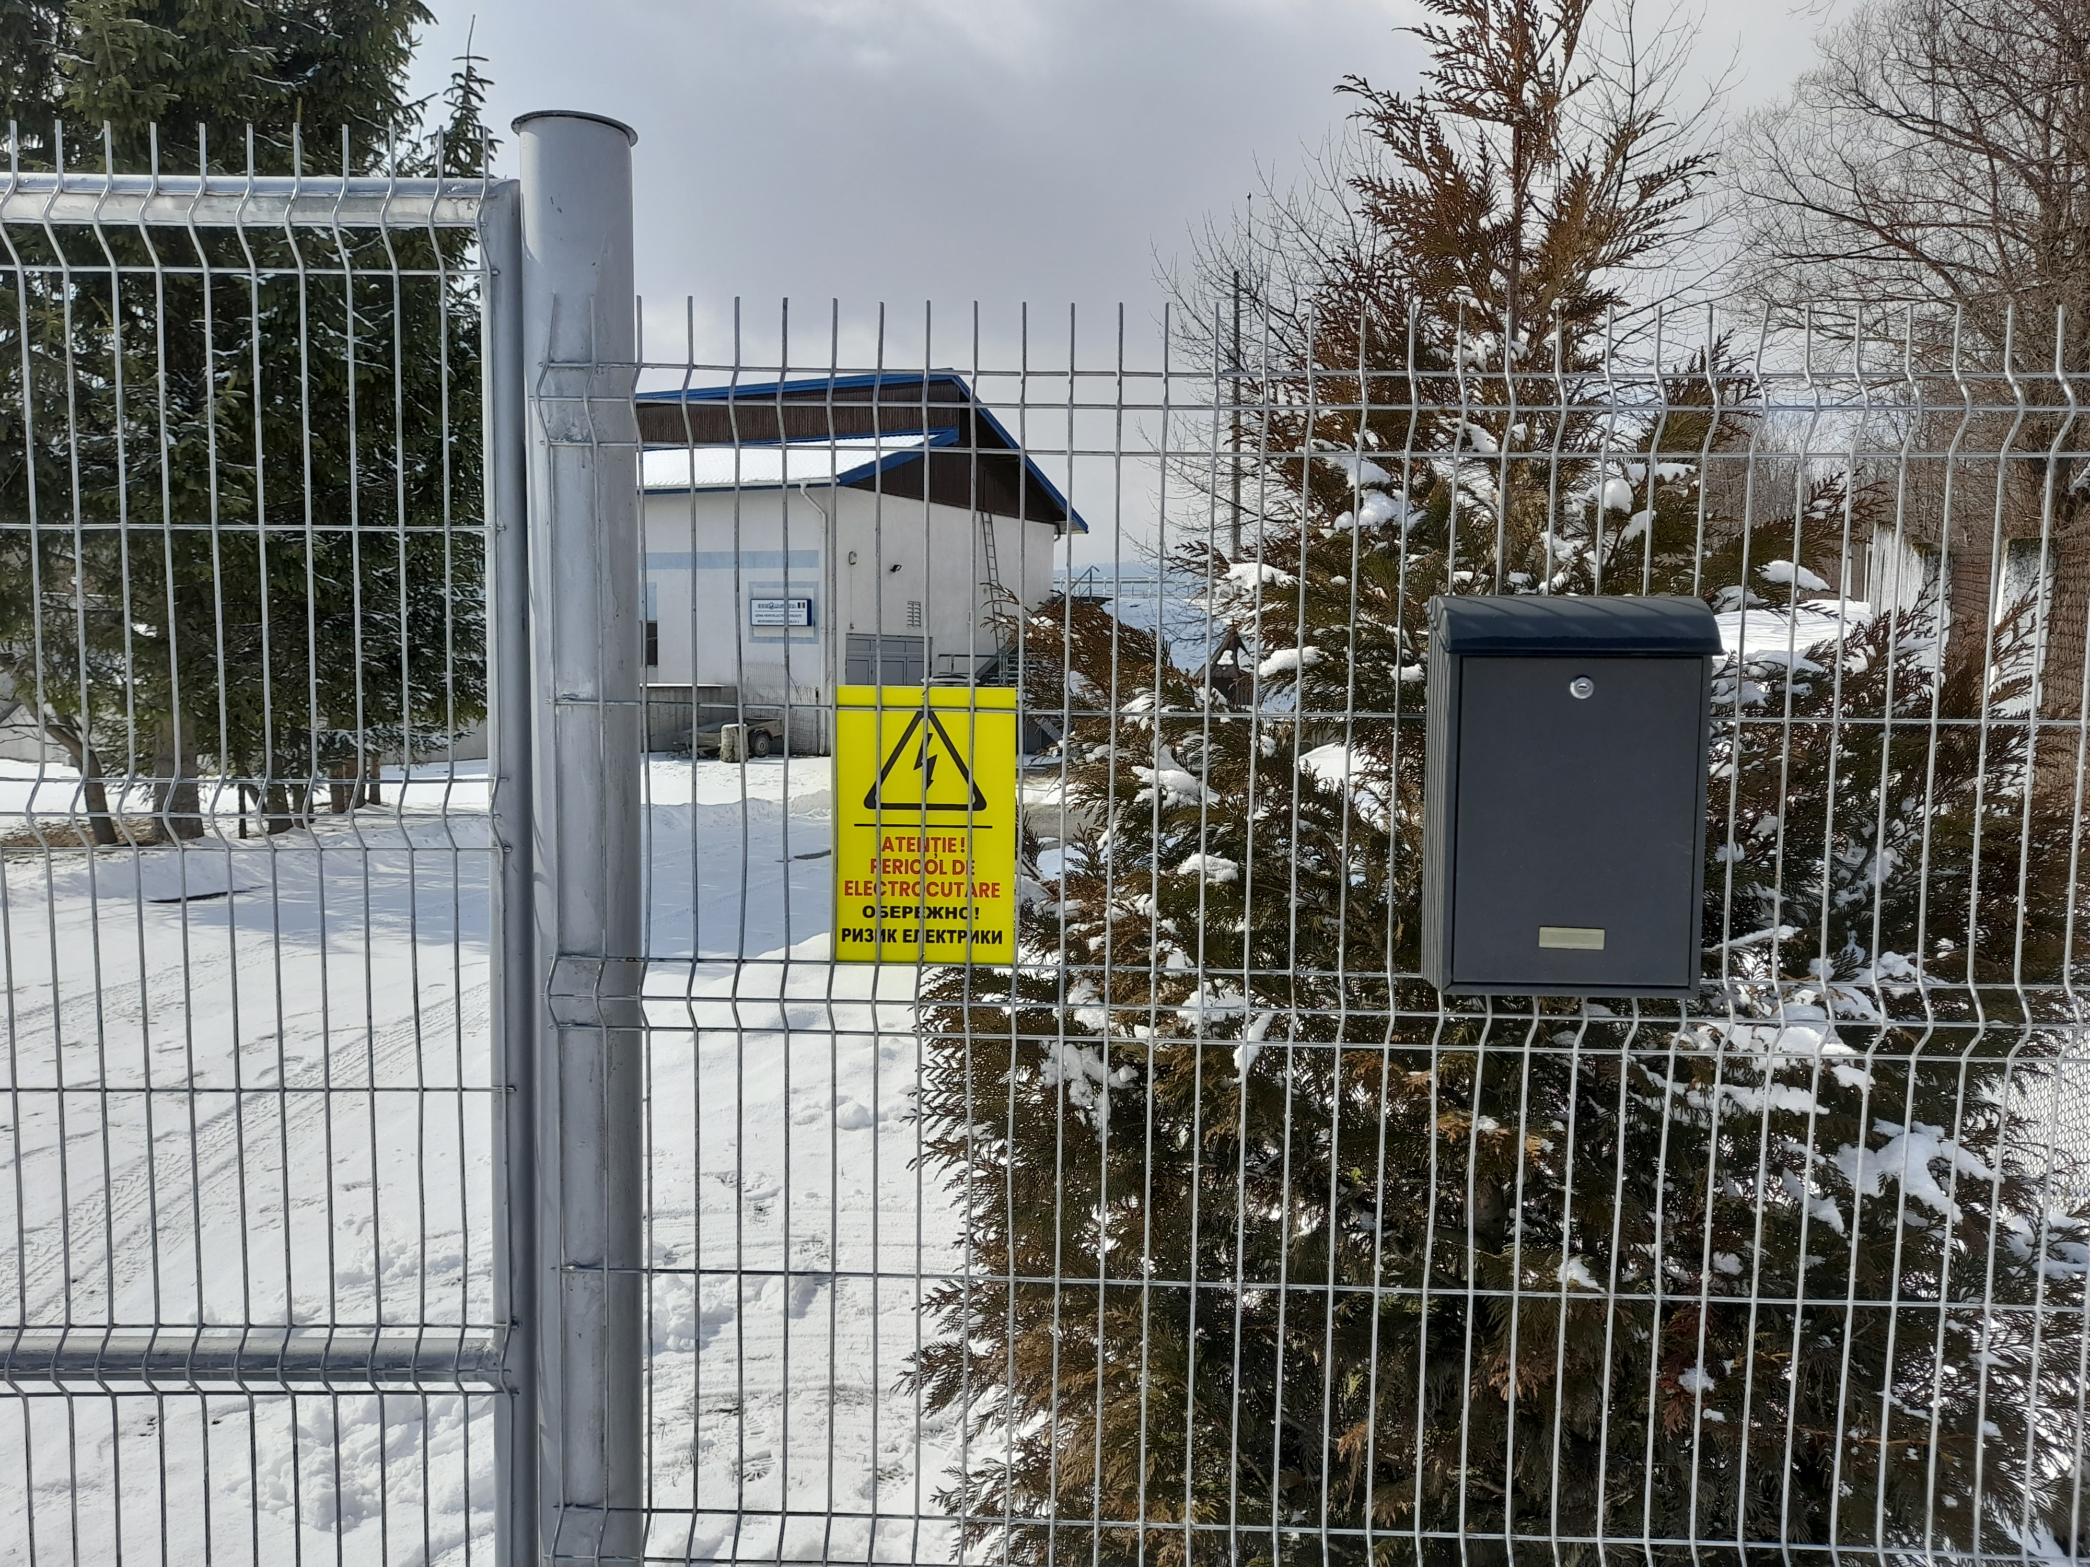
- STRATEGIA DE SUSTENABILITATE SI DEZVOLTARE DURABILA A ELECTROMAGNETICA SA
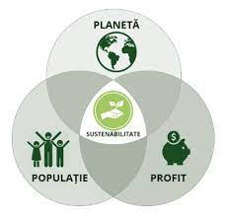
Strategia de sustenabilitate si dezvoltare durabila a ELECTROMAGNETICA SA are in vedere faptul ca Romania s-a alaturat liderilor celor 193 state membre ale ONU la Summit-ul privind dezvoltarea din septembrie 2015 adoptand Agenda 2030 pentru dezvoltare durabilă, un program de actiune globala în domeniul dezvoltarii cu un caracter universal şi care promoveaza echilibrul intre cele trei dimensiuni ale dezvoltarii durabile – economic, social şi de mediu.
Pentru prima oara, actiunile vizeaza în egala masura statele dezvoltate şi cele aflate în curs de dezvoltare.
Agenda 2030 cuprinde cele 17 Obiective de Dezvoltare Durabilă (ODD), reunite informal şi sub denumirea de Obiective Globale. Prin intermediul Obiectivelor Globale, se stabileşte o agenda de acţiune ambiţioasa pentru următorii 15 ani în vederea eradicarii saraciei extreme, combaterii inegalitaţilor şi a injustiţiei şi protejarii planetei până în 2030:
ELECTROMAGNETICA SA vizeaza, prin activitatile derulate - incluzand in acestea tehnologiile utilizate, resursa umana implicata, dar si standardele de calitate si de mediu pe care le respectam -, precum si prin produsele oferite clientilor nostrii, cresterea noastra continua a contributiei noastre la Obietivele de Dezvoltare Durabila si la Principiile UN Global Compact.
In viziunea ELECTROMAGNETICA SA, sustenabilitatea se obtine separat, pentru fiecare dintre cei trei piloni : economic, social si mediu.
Zona sustenabila si de dezvoltare durabila este reprezentata de intersectia dintre cei trei piloni
In viziunea noastra, ce corespunde cu cea europeana si mondiala, sustenabilitate si dezvoltare durabila se poate obtine doar prin intermediul unui mix optim intre cele trei elemente – economic, social, mediu -, strategia noastra fiind de a mentine echilibrul intre acestea, in sensul ca nu este avantajos pe termen lung sa se dezvolte doar unul dintre cei trei piloni, ci toti, in acceasi masura, pe cat posibil.
Spre exemplu, axarea doar pe dezvoltarea economica, este de natura a impieta asupra elementelor societale (chiar daca va creste confortul tehnologic, vor fi distruse relatiile sociale) si asupra oamenilor (inclusiv axarea din punct de vedere managerial pe sarcini productive, afecteaza relatiile de munca si stabilitatea/continuitatea angajatilor), iar efectele asupra mediului vor fi dezastruoase (de la distrugerea habitatelor naturale, pana la generarea efectelor de sera cu impact asupra climei si fenomenelor meteorologice extreme).
Similar, axarea doar pe actiuni menite sa protejeze mediul, va conduce la o stagnare economica, efectele negative regasindu-se in lipsa progresului tehnologic si afectarea vietii si confortului oameniul, relatiile sociale fiind in mare pericol de deterioare.
De asemenea, acordarea de atentie doar factorului social, duce, in timp, la saracirea companiilor si statelor, efectele negative determinand chiar afectarea bunastarii si, implicit, a relatiilor dintre oameni, iar deterioarea mediului prin neluarea masurilor de protectie adecvate afecteaza intreaga planeta.
- INFORMAŢII NEFINANCIARE PRIVIND FILIALELE :
Filialele societăţii, atât prin volumul redus de activitate in raport cu cel al companiei mama (care realizeaza peste 95 % din venituri) si numarul redus de salariati (48 de salariati, reprezentand 13,04 % din cei ai societatii mama) cat si prin natura activitatilor lor, in mare majoritate pentru societatea mama (activitati descrise in Raportul anual al administratorilor pe 2022 - Situatii consolidate), au un impact neînsemnat asupra datelor analizate in prezentul document. Politicile şi măsurile adoptate la nivelul companiei mama sunt aduse la cunoştinţa filialelor, aplicate in mod similar şi sunt acoperitoare pentru controlul riscurilor la nivel de grup.
- CONCUZII SI PERSPECTIVE 2023

Consiliul de Administratie precum si tot managementul societatii sustine o dezvoltare sustenabila a societatii, care sa aiba in vedere, in paralel cu obtinerea unor rezultate economice pozitive si protectia mediului inconjurator, etica si integritatea in afaceri precum si responsabilitatea sociala, atat fata de angajati cat si fata de comunitatea din care facem parte.
Electromagnetica isi propune sa evalueze cel putin bianual indicatorii de sustenabilitate si sa adopte o politica proactiva in raport cu furnizorii de produse si servicii, in sensul acceptarii doar acelor furnizori care isi asuma la randul lor o politica sustenabila de dezvoltare.
In acest sens se va actualiza procedura PG - 17 ,,Aprovizionare” si se va lua in calcul un formular/declaratie initial(a) pe care trebuie sa o completeze toti furnizori sai.

Director General
Eugen SCHEUSAN

https://www.mae.ro/node/35919;

